Tagesablauf  Modul 1  12.30 Uhr bis 13.50:  Beginn der Betreuungszeit ab 12.30 Uhr.  - Begrüßung  - Pause und Freispiel  - Mittagessen  - Beginn der Schul-AG’s in der  7. Stunde  Modul 2  14.00 Uhr bis 15.00 Uhr:  Kernarbeitsphase in den Klassenräumen zusammen mit den Lehrkräften  Modul 3  15.00 bis 16.50:  Freizeit ab 15.00 Uhr mit Angeboten:  15.15-16.30 Sport, Basteln und Malen, Spaziergänge, Workshops, AG’s und vieles mehr.  17.00 Uhr Ende der Betreuungszeit, alle verlassen das Gelände. |  | Als professioneller Anbieter von Betreuungsmaßnahmen verfügt VAN e.V. seit 1999 über  langjährige und umfangreiche Erfahrungen bei der Planung, Konzeption und Durchführung im Bereich Nachmittags-und Ferienbetreuung.  Kontakt FGTS Gersweiler  Krughütter Straße 94  66128 Saarbrücken  Telefon: 0681/ 992 698 25  Mobil: 0157/ 30 74 35 06  Email: kws@van-vk.de  Kontakt VAN e.V.  Kopernikusstr. 18  66333 Völklingen  E-Mail: van-geschaeftsfuehrung@outlook.de |  |  | Freiwillige Ganztagsschule  Katharine- Weißgerber-Schule  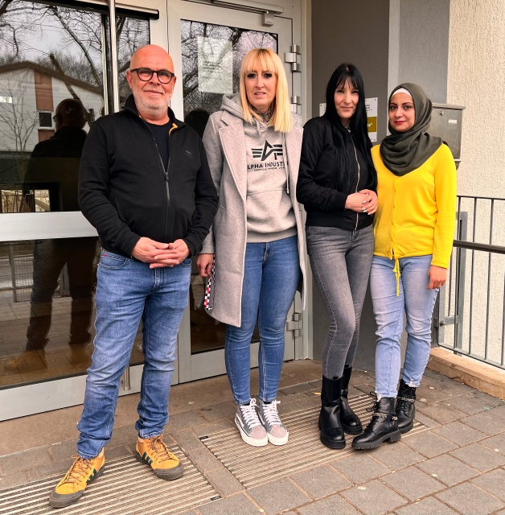  Tägliche Nachmittagsbetreuung von  12.30 – 17.00 Uhr und  ganztätige Ferienangebote
Angebot  - Ganztägiges Bildungs- und  Betreuungsangebot  bis 17:00 Uhr  - Betreuung Montag bis Freitag  ab 12:30 Uhr  - 26 Schließtage  - Kurzes Angebot bis 15:00 Uhr  (30,-€/Monat - bei Geschwisterrabat 20,-€/Monat)  - Langes Angebot bis 17:00 Uhr  (60,-€/Monat - bei Geschwisterrabat 40,-€/Monat)  - Warme Mittagsverpflegung  durch einen Caterer  auch vegetarisch, vegan und  halal (4,30 €/Mahlzeit)  - Es besteht sowohl bei den Betreuungskosten, wie auch bei den Essenskosten die Möglichkeit, Kostenübernahme durch das Jugendamt zu beantragen.  - Freizeitgestaltung  - Schulische Arbeitsgemein-  schaften und Förderunterricht  - Ganztägige Ferienbetreuung  ab einer Anmeldezahl von  10 teilnehmenden Schülern |  | Unsere FGTS  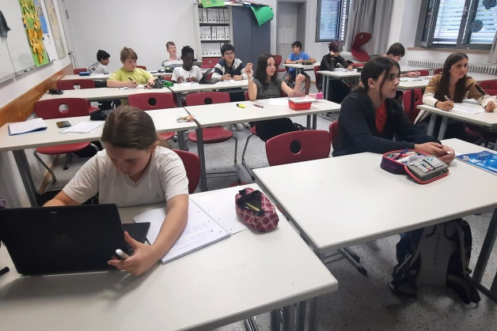 |  |  | 